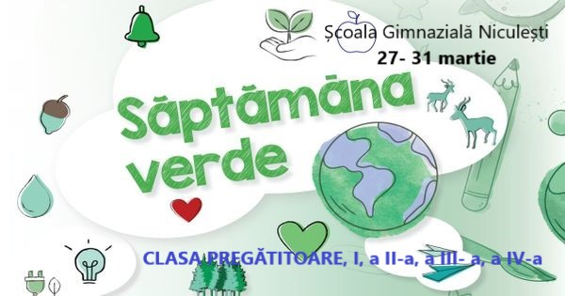

ÎNVATAMANTUL PRIMAR

NR.  Crt. | ZIUA | TEMA | OBECTIVE URMĂRITE | ACTIVITĂȚI PROPUSE | RESURSE NECESARE | EVALUARE
1. | LUNI  27.03.2023 | PĂSTREAZĂ UN MEDIU SĂNĂTOS!  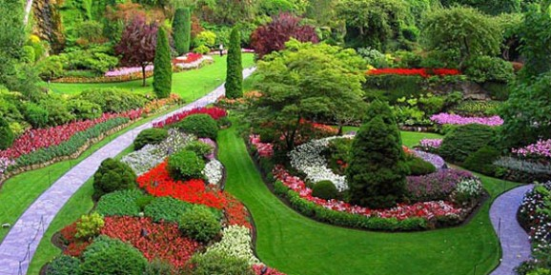 | - să identifice situații de manifestare a poluării mediului înconjurător asupra organismului  - să realizeze pliante cu scopul de a incuraja păstrarea unui mediu sănătos  - să participle la actiuni de ecologizare a mediului | Vizionare- informații despre cum este posibilă protejarea mediului -filmulet  “Despre mediul înconjurător| Poluarea pe intelesul copiilor| Să protejăm natura! |  https://www.youtube.com/watch?v=FXfSpvF2XGg  Discutii  https://www.youtube.com/  watch?v=JWjWDTEsack  Realizarea unor pliante “Păstrăm un mediu sănătos! “  Acțiuni de ecologizare a curtii școlii și a împrejurimii scolii (măturare, greblare, văruire, toaletare) și selectarea/depozitarea lor în toberoanele potrivite.. | - calculator/ laptop, videoproiector, flipchart  - cartoane, creioane colorate, hârtii colorate, foarfeci, lipici;  - saci. menajeri., mănuși plastic;  - unelte de grădinărit. | Expozitie cu pliantele realizate  Fotografii din timpul activitatilor
2. | MARȚI  28.03.2023 | SĂDESTE O PLANTĂ ȘI TE VEI BUCURA DE FAPTA TA | - să identifice soluții optime pentru prevenirea și ameliorarea manifestărilor de degregare a mediului prin aruncarea de deșeuri menajere și nu numai, de rupere a florilor, de tăiere a copacilor  -să planteze flori, puieti, semințe de flori în locuri amenajate | Activitate - dezbatere “ De ce este bine să sădesti o planta?”  Realizarea unor desene/ machete/ postere : peisaje si flori de primăvară  Activitate practică în curtea școlii: Plantarea unor flori și semințe, a unor copaci  În grădina școlii (activitate de semănat semințe de flori și legume); | - calculator/ laptop, videoproiector, flipchart  - acuarele, creioane colorate, lipici, hărtie colorată, diverse obiecte utile în realizarea unei machete - ,,Grădina cu flori’’  - flori și legume, pahare de unică folosință, pământ;  - flori de plantat, copaci, seminte, mănuși, pământ de flori, ghivece de plastic, cauciucuri, unelte necesare plantării unei flori/ copac etc. | Fotografii din timpul activitatii  Expozitie desene  Portofoliu
3. | MIERCURI  29.03.2023 | COPIII, PRIETENII NATURII  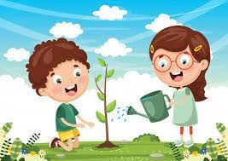 | -să conștientizeze rolul fiecăruia dintre noi în realizarea unui mediu mai sănătos  -să confecționeze obiecte / ,vestimentație obținută din materiale reciclabile  -să realizeze afișe cu mesaje ecologice în scopul protejării mediului  --să participle la “Parada obiectelor “ în vestimentatia confectionata din materiale reciclabile | Activitate de reciclare /refolosire a unor deseuri  Confecționare de obiecte din materiale reciclate, realizarea de afișe cu mesaje ecologice, reguli de comportare pentru a proteja mediul  https://www.youtube.com/watch?v=D1Wzu8TbOUE  Vizionare filmulet “Poveste biddonului de plastic”  https://www.youtube.com/watch?v=GY3ssbnpcWY  Parada obiectelor ECO! - Flash-mob în curtea scolii (elevii vor sta ca statui, în îmbrăcămintea obținută din materiale reciclabile, cu mesaje împotriva poluării | - calculator/ laptop, videoproiector, flipchart  - materiale reciclate, hârtie, cutii de caton, saci menajeri, ziare, reviste, piungi plastic, pistol de lipit, culori, marker, foi colorate, carioci, foi xerox, telefoane eetc; | Expozitie  Fotografii din timpul activitatilor
4. | JOI,  30.03.2023 | COȘUL ECOLOGIC  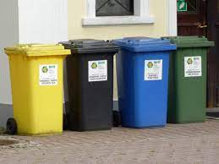 | -să colecteze deșeuri în vederea refolosirii lor pentru a se reduce tăierea pădurilor și poluarea agresivă cu plastic  -să înțeleagă diferența între gunoi și deșeu reciclabil  -să -și însușească conceptul de grijă față de planetă și noi obiceiuri in pastrarea unui mediu sănătos | Confecționarea unor coșuri pentru adunarea deseurilor  JOC: Vânătoare de comori reciclabile “- activitate din Proiectul “Harta Reciclarii”  Realizarea unor tablouri din capace de plastic -activitate in cadrul Proiectului “Milioane de capace, milioane de zâmbete” | -coșuri pentru selectarea deșeurilor, mănuși plastic, saci menajeri, capace plastic, lipici, pistol de lipit cu silicon | Expozitie  Fotografii din timpul activitatilor
5. | VINERI ,  31.03.2023 | MĂNÂNC SĂNĂTOS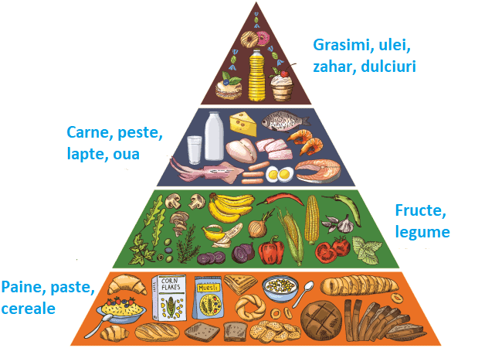 | -să identifice alimentele sănătoase din Piramida alimentelor  -să realizeze reteta unui meniu sănătos  -să pregătească un desert sănătos  -să pregătească o salată de fructe, respectând regulile de igienă ale alimentelor și a obiectelor cu care lucrează, inclusiv a mâinilor; | Dezbatere : De ce sa alegem un meniu sănătos? - piramida alimentelor  Întocmirea unui meniu sănătos -reteta  pentru masa de prânz)  Activitate practică: Pregatirea unui desert sănătos, Prepararea unei salate de fructe, unui ceai etc. | - produse alimentare, imagini, prezentare PPT, legume, fructe, tacâmuri plastic mănuși plastic, castron plastic, față de masa, șorțuri, hârtii colorate, creioane colorate, carioci, | Expoziție:  Retetele noastre : Meniul zilei  Fotografii din timpul activitatilor

